SRS
Smart Campus Assistant
עבור אלעד מערכות

נכתב ע״י אביב בן עזרא
מרץ 2026

מסמך דרישות מערכת

Smart Campus Assistant
  - דרישות מערכת, תרחישי שימוש ומקרי קצה

רקע
מערכת Smart Campus Assistant היא אפליקציית רשת המבוססת על בינה מלאכותית, המיועדת לרכז עבור הסטודנט את כל המידע האקדמי, הלוגיסטי והפיננסי במקום אחד. המערכת מאפשרת למשתמש לשאול שאלות בשפה טבעית ולקבל תשובות מדויקות ומסווגות בזמן אמת.

יעדי המערכת
- שיפור הנגישות למידע אקדמי אישי, כגון מערכת שעות ולוח בחינות.
- מתן כלים לחישוב עלויות לימודים בצורה שקופה ומיידית, המאפשרים לסטודנט להבין את העלויות הכוללות של הלימודים.
- אוטומציה של סיווג פניות הסטודנטים, במטרה לשפר את יעילות המענה ולספק תגובה מהירה ומדויקת לכל בקשה.
- יצירת ממשק אינטראקטיבי המבוסס על טכנולוגיית Gemini API, המאפשר אינטגרציה מתקדמת עם שירותי בינה מלאכותית.

בעלי עניין
- סטודנטים- משתמשים במערכת לניהול הלו"ז והתקציב האקדמי, קבלת מידע על שיעורים, בחינות ועלויות.
- מפתחי המערכת- אחראים על התשתיות והלוגיקה העסקית, תפעול המערכת ושדרוגה.
- סגל- מזינים נתוני קורסים, נקודות זכות ולוחות זמנים, ומוודאים את עדכניות המידע.
- שירות הבינה המלאכותית Gemini API- משמש כמנוע לסיווג פניות ותשובות, ומסייע בזיהוי כוונות המשתמש.

תרחישי שימוש

תרחיש 1: סטודנט - חישוב שכר לימוד ועלות קורס (תרחיש תקין - Happy Path)
תיאור: סטודנט פונה לממשק הצ'אט של המערכת ומבקש לדעת את העלות של קורס מסוים.

זרימת התהליך
- הסטודנט מקליד בממשק: "כמה עולה הקורס מבוא לסטטיסטיקה?".
- שרת ה-FastAPI מקבל את הבקשה ושולח את הטקסט אל שירות ה-Gemini API.
- ה-API מסווג את הכוונה כבקשת מידע פיננסי ומחלץ את שם הקורס כישות.
- השרת שולח שאילתה למסד הנתונים (DB) לשליפת מספר נקודות הזכות של הקורס המבוקש.
- מסד הנתונים מחזיר לשרת את הערך המבוקש (לדוגמה: 3 נ"ז).
- השרת מבצע את הלוגיקה העסקית לחישוב העלות (הכפלת הנ"ז בתעריף הקבוע שמוגדר במערכת).
- המערכת מציגה לסטודנט תשובה מפורטת עם העלות הסופית של הקורס.

תרחיש 2: סטודנט - הזנת קלט זדוני או לא חוקי (מקרה קצה - Edge Case)
תיאור: משתמש מנסה להזין תווים לא חוקיים לממשק במקום שאלה לגיטימית (כגון ניסיון הזרקת קוד SQL Injection או רצף תווים חסר משמעות).

זרימת התהליך
- הסטודנט מזין קלט המכיל תווים מיוחדים או מבנה שאינו תואם שפה טבעית.
- שרת ה-FastAPI מקבל את הבקשה ומעביר אותה דרך שכבת הגנת הקלט.
- המערכת מזהה את התווים האסורים ועוצרת את התהליך מיד (חסימה מוקדמת), בטרם שליחת נתונים כלשהם ל-Gemini API או ל-DB.
- ניסיון ההזנה החריג מתועד בקובץ הלוג (Log) של המערכת.
- המערכת מחזירה למשתמש הודעת שגיאה מסודרת: "הקלט שהוזן אינו תקין. אנא נסח את שאלתך מחדש בשפה ברורה".

תרחיש 3: איש סגל - עדכון פרטי קורס אקדמי (תרחיש תקין - Happy Path)
תיאור: איש סגל מעדכן את מיקום חדר ההרצאה או את תאריך הבחינה לקורס פעיל.

זרימת התהליך
- איש הסגל מתחבר למערכת (אימות זהות - Authentication) וניגש לממשק ניהול הנתונים.
- הוא בוחר קורס, מעדכן את הערך הרצוי (למשל, שינוי מספר כיתה) ולוחץ על שמירה.
- שרת ה-FastAPI מוודא שהמשתמש בעל הרשאות מתאימות (Staff) ושהשדות עומדים בדרישות הפורמט.
- השרת שולח פקודת עדכון (UPDATE) לרשומה הרלוונטית במסד הנתונים.
- מסד הנתונים מחזיר אישור על ביצוע הפעולה בהצלחה.
- המערכת מציגה לאיש הסגל חיווי ירוק המאשר שהנתונים עודכנו וזמינים כעת לשאילתות הסטודנטים.

תרחיש 4: איש סגל - הזנת נתונים עם סוג קלט שגוי (מקרה קצה - Edge Case)
תיאור: איש סגל מנסה לעדכן פרטים (כגון כמות נקודות זכות או מספר טלפון להתקשרות), אך מזין טקסט אותיות במקום מספרים.

זרימת התהליך
- איש הסגל מזין נתונים שגויים בטופס העדכון ושולח את הבקשה.
- שרת ה-FastAPI מריץ בדיקת תקינות נתונים באמצעות מודלים של Pydantic טרם הפנייה למסד הנתונים.
- המערכת מזהה אי-התאמה בין סוג הנתון שהתקבל (String) לבין סוג הנתון הנדרש במסד הנתונים (מספר Integer).
- השרת דוחה את הבקשה מיד ומונע פנייה למסד הנתונים, לשמירה על Data Integrity.
- המערכת מציגה שגיאה נקודתית בממשק של איש הסגל: "שגיאה: השדה מחייב הזנת ספרות בלבד. אנא תקן את הערך ונסה שנית".

תרחיש 5: מערכת - נפילת תקשורת מול שירות הבינה המלאכותית
תיאור: הסטודנט מנסה לשאול שאלה דרך הממשק, אך שירות ה-Gemini APIצאינו זמין עקב עומס או קריסה.

זרימת התהליך
- הסטודנט מקליד בקשה או שאלה בממשק הצ'אט.
- שרת ה-FastAPI מקבל את הטקסט ומנסה לפתוח קריאת רשת (HTTP Request) אל ה-Gemini API.
- ה-API החיצוני אינו מגיב במסגרת הזמן המוגדרת מראש (Timeout) או מחזיר שגיאת שרת (כגון 503 Service Unavailable).
- מנגנון ההגנה של השרת (Exception Handling) תופס את השגיאה ומונע את קריסת המערכת או המתנה אינסופית של המשתמש.
- השרת מדלג על שלב הפנייה למסד הנתונים, שכן אין בידיו סיווג ודאי של השאילתה.
- המערכת רושמת את השגיאה החיצונית בקובץ הלוג של השרת עבור צוות הפיתוח.
- המערכת מחזירה לסטודנט הודעת שגיאה מסודרת: "שירות העוזר החכם חווה עומס זמני ואינו זמין כרגע. למקרים דחופים, אנא פנה ישירות למזכירות הפקולטה או נסה שוב מאוחר יותר".

דרישות מערכת

דרישות פונקציונליות

1. ממשק תשאול סוכן ה-AI עבור סטודנטים
המערכת תספק ממשק המאפשר לסטודנטים לשאול שאלות בנושאים אקדמיים, פיננסיים מנהלתיים. כל שאלה תישלח ל-Gemini API, אשר יסווג את הכוונה ויאפשר שליפת נתונים מדויקת מתוך בסיס הנתונים. בנוסף, המערכת תפעיל מנגנון גיבוי במקרה של קריסת התקשורת מול סוכן ה-AI, ותציג הודעת שגיאה מסודרת במקום לקרוס.

2. ממשק עדכון נתונים לסוכן ה-AI עבור אנשי סגל
המערכת תאפשר לאנשי הסגל להזין, לעדכן ולמחוק נתונים אקדמיים כגון שעות הרצאה, תאריכי בחינות ונקודות זכות, אשר משמשים את בסיס הידע של סוכן ה-AI. המערכת תבצע ולידציה על סוגי הנתונים המוזנים (למשל, מניעת הזנת אותיות בשדות המיועדים למספרים) ותדחה בקשות עדכון שגויות לפני שמירתן.

3. מנוע חישוב עלויות ושכר לימוד
המערכת תחשב באופן אוטומטי ומדויק את מחירו של קורס ספציפי לפי בקשת הסטודנט. החישוב יתבצע באמצעות איתור הקורס בבסיס הנתונים, שליפת מספר נקודות הזכות שלו והכפלתן בתעריף הקבוע שמוגדר במערכת. במקרה שבו הנתונים חסרים בבסיס הנתונים, המערכת תודיע למשתמש ותפנה אותו למזכירות להמשך טיפול.

4. מנגנון אימות וניהול הרשאות (Authentication)
המערכת תדרוש אימות זהות מכל משתמש ותבחין בין סוגי משתמשים: סטודנט, איש סגל או מפתח. המערכת תאכוף הרשאות גישה, כך שרק משתמש שאומת כאיש סגל או מנהל יוכל לבצע פעולות עדכון נתונים, ואילו הרשאות סטודנט יוגבלו לקריאה ותשאול בלבד.

5. בדיקה ואבטחת פרומפטים (Prompt Validation)
המערכת תסרוק ותבדוק כל פרומפט של המשתמש לפני שליחתו לעיבוד ב-API או במסד הנתונים. היא תזהה ותחסום קלט לא חוקי, כגון קלט ריק, תווים מיוחדים החשודים כנסיונות להזרקת קוד (SQL/Prompt Injection), ותבקש מהמשתמש לנסח את השאלה מחדש בצורה ברורה.

דרישות לא פונקציונליות

1. ביצועים וזמני תגובה
- זמן תגובה מול API חיצוני: המערכת מחויבת להחזיר תשובה למשתמש הקצה, הכוללת את זמן ההמתנה לסיווג מ-Gemini API, בתוך עד 8 שניות לכל.
- זמן שאילתת מסד נתונים: שליפת נתונים מקומית ממסד הנתונים (לוח בחינות) תתבצע בתוך פחות מחצי שניה.

2. סביבת ריצה וזמינות
- סביבת הרצה: ה-POC ירוץ ויודגם בצורה מלאה על גבי סביבה מקומית.
- טיפול בשגיאות תשתית: במקרה של ניתוק ממסד הנתונים המקומי או חוסר רשת, המערכת לא תקרוס אלא תחזיר הודעת סטטוס ברורה לממשק המשתמש בתוך פחות מ-5 שניות.

3. אבטחת מידע
הפרדת סודות: 100ממפתחות ה-API (כגון ה-API Key של Gemini) יישמרו בקובץ .env מקומי בלבד, ויוחרגו ממערכת בקרת הגרסאות (Git), כך שלא ייחשפו בקוד המקור.

4. דיוק עיבוד נתונים (Accuracy)
- לוגיקה פיננסית: חישובי שכר הלימוד (הכפלת נקודות זכות בתעריף) יתבצעו בדיוק של 100% וללא שגיאות עיגול.

דיאגרמת Use Case
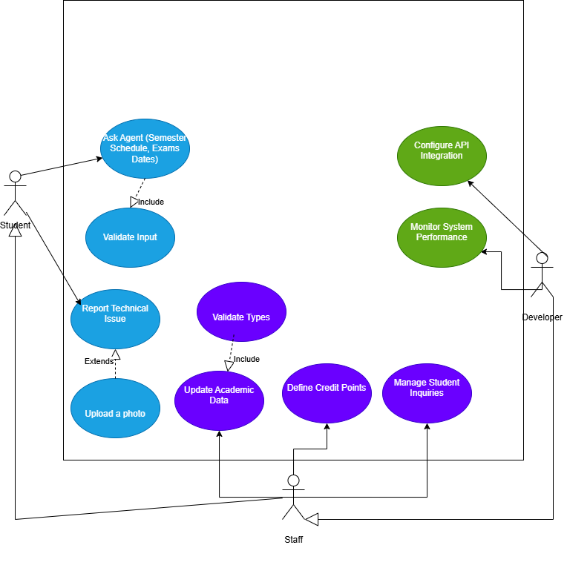

דיאגרמת Sequence
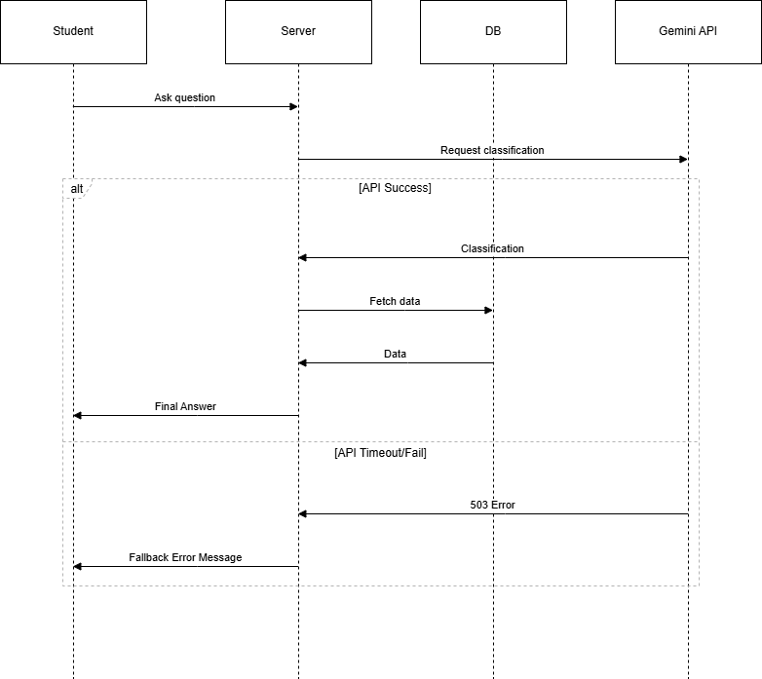

מקרי קצה וטיפול בשגיאות

חוסר בנתונים על נקודות זכות
במידה שסטודנט שואל על עלות קורס שאינו מוגדר בבסיס הנתונים, המערכת תודיע שלא נמצא נתון עבור נקודות זכות ותפנה את המשתמש למזכירות להמשך טיפול.

תקלה בתקשורת מול שירות הבינה המלאכותית
אם שירות Gemini API אינו זמין, המערכת תעבור למצב הודעת שגיאה מסודרת ותודיע למשתמש שהשירות זמנית לא זמין, תוך שמירה על חוויית משתמש ברורה.

הזנת קלט שאינו תקין
במקרה של הזנת תווים מיוחדים או קלט ריק, המערכת תבקש מהמשתמש לנסח שוב את השאלה בצורה ברורה, ותספק הנחיה להמשך הפעולה.

ניתוח מתחים בין דרישות המערכת

1. שיחה טבעית מול הגנה על המערכת
המערכת נועדה לאפשר לסטודנטים לשאול שאלות בשפה טבעית ובצורה חופשית, אך קיימת דרישה לאבטחה חסימה של קלט שאינו תקין ותווים מיוחדים במטרה למנוע ניסיונות פריצה וזליגת מידע. חסימה מדוקדקת מדי עלולה לפגוע גם בנוחות השימוש, למשל כאשר סטודנט משתמש בסימני פיסוק מרובים או בתווים שאינם מזיקים. לפיכך, יש לאזן בין שמירה על בטחון המערכת לבין מתן חוויית שימוש טבעית וידידותית.

2. זמני תגובה מהירים מול תלות בשירותים חיצוניים
המערכת מחויבת לספק תשובה לסטודנט תוך שמונה שניות לכל הפחות. יחד עם זאת, כל פנייה עוברת עיבוד בשירות רשת חיצוני של הבינה המלאכותית. מאחר שהמערכת אינה שולטת בעומסים או בנפילות של השרתים החיצוניים, נוצרת מגבלה על היכולת להבטיח זמני תגובה עקביים ומהירים בכל עת. מתח זה מחייב גיבוי והיערכות למצבים בהם השירות החיצוני אינו זמין, כדי לשמור על חוויית משתמש מיטבית.

